Вопросы к лабораторной работе №10

- Объясните разницу между функциями floor(), ceil(), round() и trunc().

floor() – округляет число в сторону меньшего значения;
сeil()- округляет число в сторону большего значения;
round() – округляет число в соответствии со значением десятичной дроби, можно передать разряд округления;
trunc() – округляет число в сторону меньшего значения, можно передать разряд округления;

- Перечислите встроенные функции для работы с датами, исследованные в лабораторной работе.
sysdate

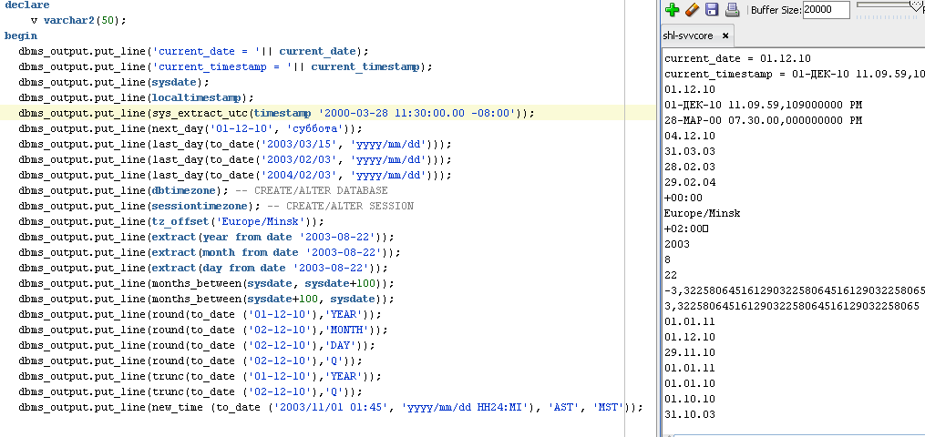
- Перечислите встроенные функции конвертации, исследованные в лабораторной работе.

TO_CHAR((birthday),'d') = 1
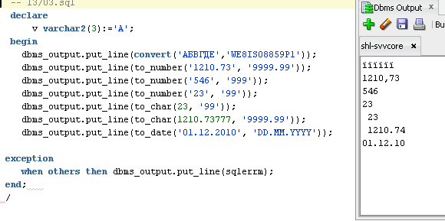с

- Объясните назначение встроенных функций sqlcode и sqlerrm.
Функция SQLERRM возвращает сообщение об ошибке, связанной с исключительной ситуацией
Функция SQLCODE возвращает номер ошибки, связанной с исключительной ситуацией

1. regexp_substr(teacher_name, '(\S+)', 1, 1)
- regexp_substr — это функция, которая извлекает подстроку, соответствующую регулярному выражению, из строки.
- В данном случае регулярное выражение (\S+) ищет слово, состоящее из непробельных символов.
- 1 — это стартовая позиция для поиска (с 1-й позиции).
- 1 (после последнего параметра) — это номер вхождения, который мы ищем (1 — первое слово).

substr(regexp_substr(teacher_name, '(\S+)', 1, 2), 1, 1) || '. '
- Здесь снова используется функция regexp_substr, но теперь с параметром 1, 2, что означает извлечение второго слова (второе вхождение подстроки, соответствующей регулярному выражению).
- Функция substr извлекает первый символ этого второго слова.
- Конкатенация || '. ' добавляет точку и пробел после первой буквы второго слова.

TO_CHAR(birthday, 'd'):
- TO_CHAR — это функция, которая преобразует значение в строковый формат.
- В данном случае birthday — это столбец с датой рождения, скорее всего, типа DATE.
- 'd' — это форматный параметр для функции TO_CHAR. Он возвращает день недели в виде числа (от 1 до 7), где:
  - 1 — это воскресенье,
  - 2 — это понедельник,

where TO_CHAR(birthday, 'mm') =:
- TO_CHAR(birthday, 'mm') — это функция, которая преобразует значение столбца birthday (вероятно, типа DATE) в строковый формат, представляющий месяц (в формате двухзначного числа, например, 01, 02, и т.д.).
- Таким образом, эта часть запроса извлекает месяц из даты рождения каждого учителя.

